BO RUN

**Processus lancement Etat BO RUN**

1. **PROCESSUS DE LANCEMENT D’UN ETAT SOUS BORUN**

Ci-dessous le schéma qui représente l’interface EKIP – **BORUN** –SAPBO

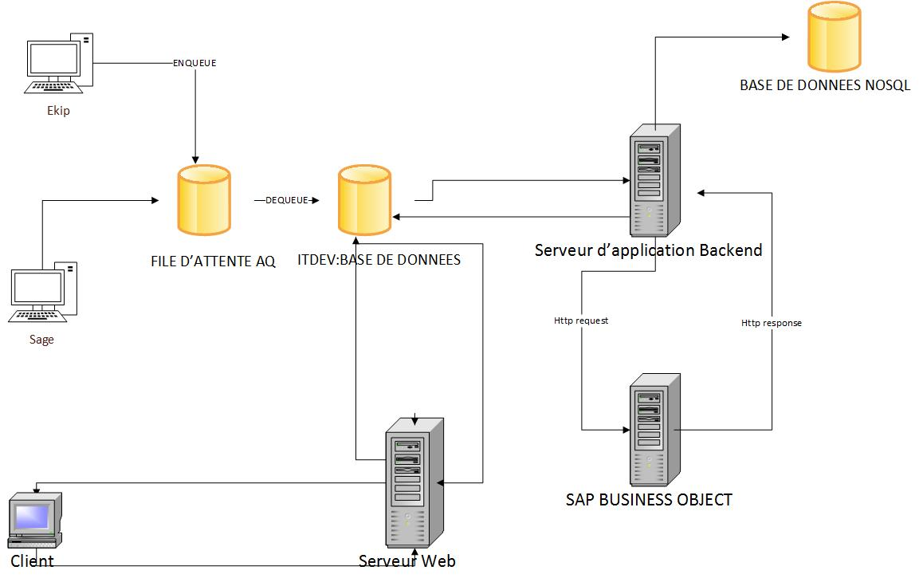

1. **AJOUT D’UN NOUVEL ETAT AUTOMATIQUE BORUN**

* Ajout une ligne dans la TABLE par un update de la table : **ETAT_BORUN_9ALF** et ensuite renseigner les champs nécessaires qui sont décrits ci-dessous.

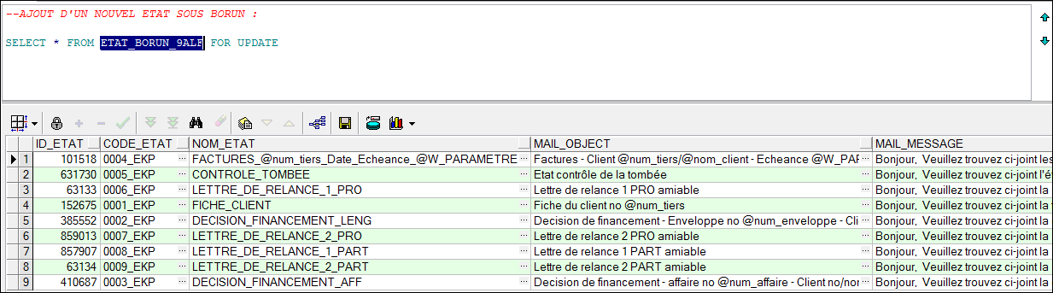

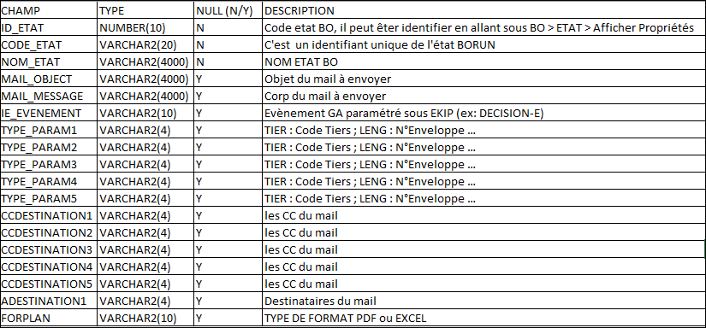

1. **Procédure du lancement des états BORUN : OPS$SPECALF.DB_LANCE_ETAT_BO_9ALF**

JOB DU LANCEMENT

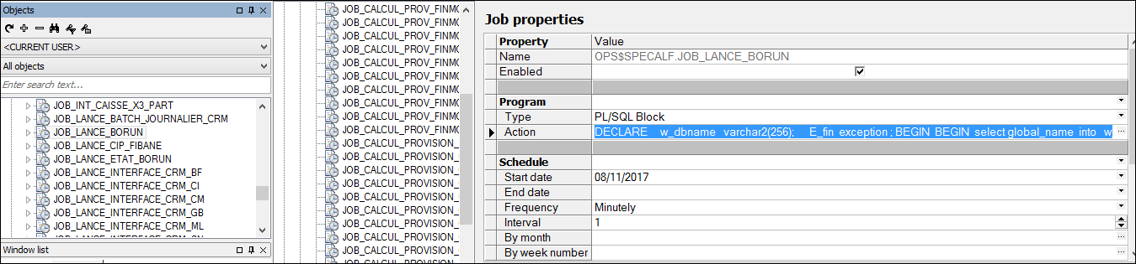

1. **Exemple d’un JOB de lancement spécifique :**

Ce JOB permet d’éditer les factures d’une façon journalière.

DECLARE

CURSOR C_TIE IS

SELECT DISTINCT V.TIERS_FACTURE AS "TIERS_FACTURE",

V.TIERS_SOCIETE AS "TIERS_SOCIETE",

TO_CHAR(TO_DATE( V.DATE_ECHEANCE,'J'),'DD/MM/YYYY')||' 00:00:00' AS "DATE_ECHEANCE"

FROM MVTNEW V, LOTFACT L

WHERE V.CODE_STATUT = '2'

AND V.CODE_SENS_NI = '1'

AND EXISTS(SELECT NULL FROM MVTLIGNEW X

WHERE X.ID_MVT = V.ID_MVT

AND X.CODE_NAT_LIGNE = 'LOYE')

AND NOT EXISTS(SELECT NULL FROM MVTNEW X

WHERE X.ID_MVT_IMPUTE = V.ID_MVT

AND X.CODE_SENS_NI = '-1')

AND V.NO_LOT_FACTURATION = L.NO_LOT_FACTURATION

AND TO_DATE(L.DATE_CREATION,'J')= TO_DATE(SYSDATE,'DD/MM/RRRR')

AND V.MT_TTC > 0

AND NOT EXISTS(SELECT NULL

FROM EDITION_FCT_BORUN_9ALF B

WHERE V.ID_MVT = B.ID_MVT)

AND CODE_ROLE_TIERS IN ('CLIE', 'RCLI')

AND V.NO_LOT_FACTURATION IS NOT NULL;

CURSOR C_MVT IS

SELECT DISTINCT V.ID_MVT

FROM MVTNEW V, LOTFACT L

WHERE V.CODE_STATUT = '2'

AND V.CODE_SENS_NI = '1'

AND EXISTS(SELECT NULL FROM MVTLIGNEW X

WHERE X.ID_MVT = V.ID_MVT

AND X.CODE_NAT_LIGNE = 'LOYE')

AND NOT EXISTS(SELECT NULL FROM MVTNEW X

WHERE X.ID_MVT_IMPUTE = V.ID_MVT

AND X.CODE_SENS_NI = '-1')

AND V.NO_LOT_FACTURATION = L.NO_LOT_FACTURATION

AND TO_DATE(L.DATE_CREATION,'J')= TO_DATE(SYSDATE,'DD/MM/RRRR')

AND NOT EXISTS(SELECT NULL

FROM EDITION_FCT_BORUN_9ALF B

WHERE V.ID_MVT = B.ID_MVT)

AND CODE_ROLE_TIERS IN ('CLIE', 'RCLI')

AND V.NO_LOT_FACTURATION IS NOT NULL;

W_ID_OBJET NUMBER(10);

W_ID_DOSADM NUMBER(10);

W_ID_AFFAIRE NUMBER(10);

W_ID_OBJET_PERE NUMBER(10);

W_TIERS VARCHAR2(10);

W_DBNAME VARCHAR2(256);

W_CODE_ETAT VARCHAR2(10);

E_FIN EXCEPTION;

BEGIN

BEGIN

SELECT GLOBAL_NAME

INTO W_DBNAME

FROM GLOBAL_NAME;

EXCEPTION

WHEN OTHERS THEN

DB_UTADM_ERREUR_OTHERS('RECH DB :'||W_DBNAME);

END;

IF W_DBNAME != 'EKPRODFR' THEN

RAISE E_FIN;

END IF;

FOR CUR_TIE IN C_TIE LOOP

BEGIN

SELECT DISTINCT ID_DOSADM,ID_AFFAIRE,ID_OBJET_PERE,DOSADM.TIERS,DOSADM.ID_OBJET

INTO W_ID_DOSADM,W_ID_AFFAIRE,W_ID_OBJET_PERE,W_TIERS,W_ID_OBJET

FROM DOSADM

WHERE TIERS = CUR_TIE.TIERS_FACTURE

AND CODE_OBJET = 'TIE';

EXCEPTION

WHEN OTHERS THEN

DB_UTADM_ERREUR_OTHERS('SEL DOSADM');

END;

BEGIN

W_CODE_ETAT := NULL;

IF CUR_TIE.TIERS_SOCIETE = 'AFCM' THEN

W_CODE_ETAT := '0004_EKP';

ELSIF CUR_TIE.TIERS_SOCIETE IN ('AFCI','AFML','AFSN','AFBF') THEN

IF ( SUBSTR(CUR_TIE.DATE_ECHEANCE,1,2) = '15' ) THEN

W_CODE_ETAT := '0012_EKP';

END IF;

ELSIF CUR_TIE.TIERS_SOCIETE IN ('AFGB') THEN

IF ( SUBSTR(CUR_TIE.DATE_ECHEANCE,1,2) = '15' ) THEN

W_CODE_ETAT := '0013_EKP';

END IF;

END IF;

IF W_CODE_ETAT IS NOT NULL THEN

DB_LANCE_ETAT_BO_9ALF(W_ID_OBJET,'TIER',W_CODE_ETAT,NULL,'%',NULL,CUR_TIE.DATE_ECHEANCE,CUR_TIE.DATE_ECHEANCE);

END IF;

EXCEPTION

WHEN OTHERS THEN

DB_UTADM_ERREUR_OTHERS('DB_LANCE_ETAT_BO_9ALF');

END;

END LOOP;

BEGIN

FOR CUR_MVT IN C_MVT LOOP

BEGIN

INSERT INTO EDITION_FCT_BORUN_9ALF(ID_MVT) VALUES(CUR_MVT.ID_MVT);

EXCEPTION

WHEN OTHERS THEN

DB_UTADM_ERREUR_OTHERS('INS EDITION_FCT_BORUN_9ALF');

END;

END LOOP;

END;

COMMIT;

EXCEPTION

WHEN E_FIN THEN

NULL;

WHEN OTHERS THEN

DB_UTADM_ERREUR_OTHERS('err in JOB_FACT_BORUN');

END;

1. **Description des données de la table :**

Pour vérifier si l’état a été bien lancée il faut aller sur la table « instance » sur la base ITDEV et vérifier s’il y a une instance « INSTXXX » qui s’ajoute sur la table et voir si le statut de l’exécution « 1 » : exécuté, « 2 » : non ; ainsi que le statut : « completed » si tout est dans l’ordre ou bien « failed » s’il y a un problème rencontré :

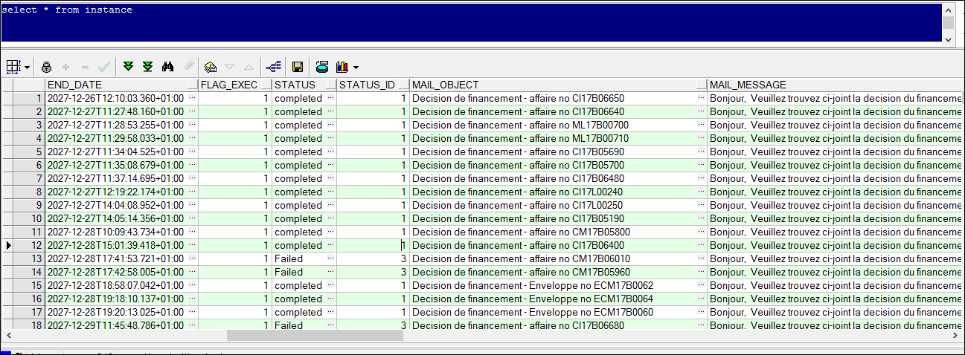

1. **Diagnostique :**

Pour diagnostiquer un problème il faut aller sur la table journal et récupérer la source ou bien d’aaller directement sur les fichiers logs dans le serveur **srv-borun-tn** :

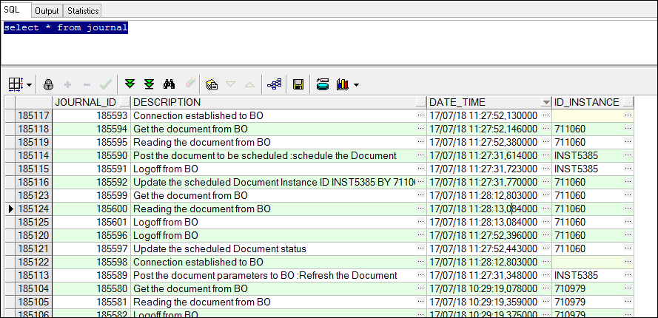

1. **Anomalies récurrentes :** 
   1. Dans le cas ou les états n’arrivent pas à leurs destinations, il faut vérifier les lignes sur la table ci-dessus, les champs « ERR » et « Flag Exec » nous donnent l’information complète par rapport à l’erreur rencontrée (Expl : la date est insérer au mauvais endroit donc il va falloir la renseigner de nouveau et relancer l’etat).
   2. Si l’etat en question n’arrive pas à sa destination et que y’a toujours pas d’erreur au niveau de la table, il va valoir relancer l’etat en remettant le champs « statut » et « flag exec » à **0** pour qu’il s’excute à nouveau.